## Laboratrijska vježba 3:

## Korištenje Arduino razvojnog okruženja za STM32F103

## Instalacija programskog paketa Arduino IDE

Osnovu razvojnog okruženja za Arduino čini programki paket “Arduino IDE”. On se može dohvatiti s interneta i instalirati lokalno na disk osobnog računala, ili se može koristiti online. Ukoliko se program koristi online instalacija nije potrebna, već se odmah može krenuti s postupkom konfiguriranja koji je detaljno opisan u narednom poglavlju.

Instalacijski program za programski paket Arduino IDE može se dohvatiti s internetske stranice <https://www.arduino.cc/en/main/Software>, a pritom treba odabrati operacijski sustav na kojem će se paket koristiti. Daljnje upute podrazumjevaju korištenje operacijskog sustava Windows 10, no postupak je vrlo sličan i pri korištenju drugih podržanih operacijskih sustava (Linux i Mac OS).

Nakon dohvaćanja instalacijskog programa **arduino-1.8.12-windows.exe** (Windows installer), treba pokrenuti njegovu instalaciju te odabrati folder kamo će paket biti instaliran, npr. **C:\Arduino**. Po završetku instalacije, pokretanjem programa Arduino IDE utvrđujemo da li je instalacija uspješno provedena.

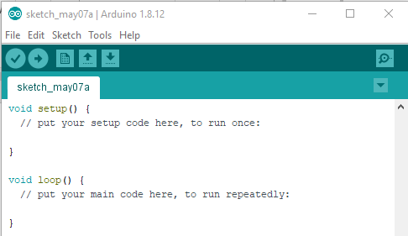

## Konfiguracija programskog paketa Arduino IDE za korištenje STM32 mikrokontrolera

Programu Arduino IDE treba naznačiti tip mikrokontrolera ili razvojne pločice koji će se koristiti u Arduino IDE projektu. To se ostvaruje na način da odaberemo **File -> Preferences** te u prozoru **Preferences** koji se potom pojavljuje kliknemo na dolje označenu ikonu:

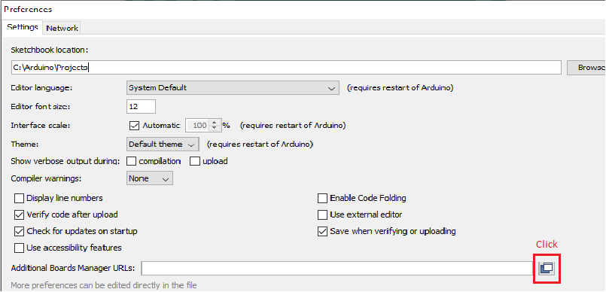

nakon čega se otvara prozor “**Additional Board Manager URLs**”:

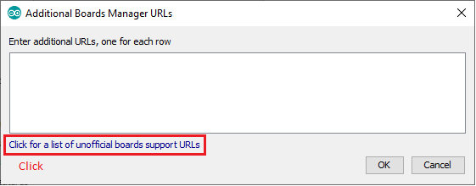

Pritiskom na “**Click for a list of unofficial board support URLs**” otvorit će se u internet pregledniku stranica <https://github.com/arduino/Arduino/wiki/Unofficial-list-of-3rd-party-boards-support-urls> na kojoj treba pronaći odsječak koji se odnosi na **STM32 Core**. U tom odsječku nalazi se poveznica koju treba kopirati

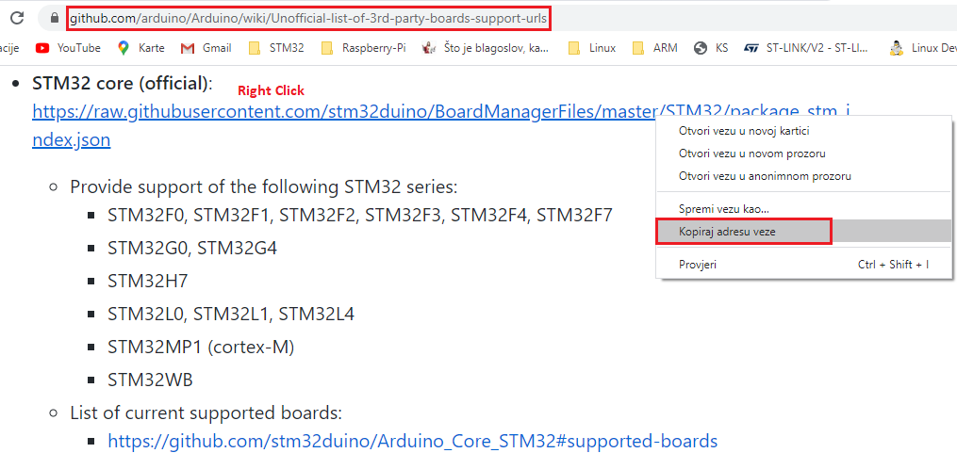

i zalijepiti na za to predviđeno mjesto u “**Additional Board URLs**” prozoru

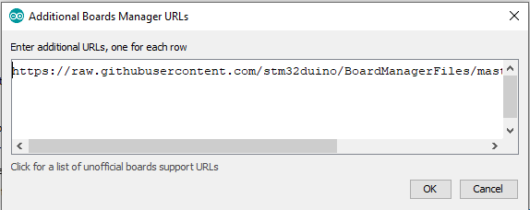

Pritisak na “**OK**” gumb vraća nas nazad na “**Preferences**” prozor, u kome dodatno treba unijeti folder u koji će se spremati Arduino projekti (Sketchbook location), npr **C:\Arduino\Projects**.

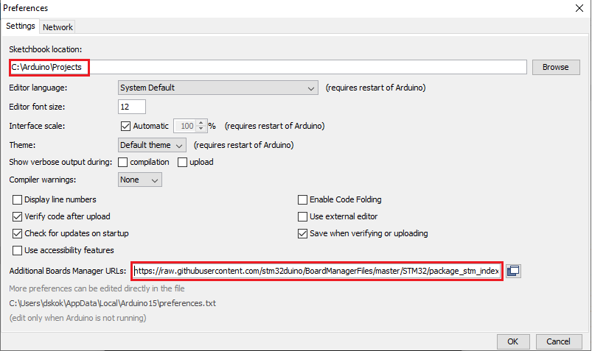

Gore opisani postupak prvi je korak kojim se omogućuje korištenje razvojnih pločica i mikrokontrolera tvrtke STM u Arduino projektima. Taj je korak nužan jer BluePill razvojna pločica koristi STM32F103 mikrokontroler tvrtke STM.

Za razvoj projekata zasnovanih na STM mikrokontrolerima, STM je, kao i mnogi drugi proizvođači, implementirao programski dodatak za Arduino IDE, koji to omogućuje. Slijedeći korak koji treba napraviti je instalacija navedenog programskog dodatka. On se instalira i integrira u Arduine IDE na način da se prvo odabere **Tools -> Board -> Board Manager…**, kao na slici dolje:

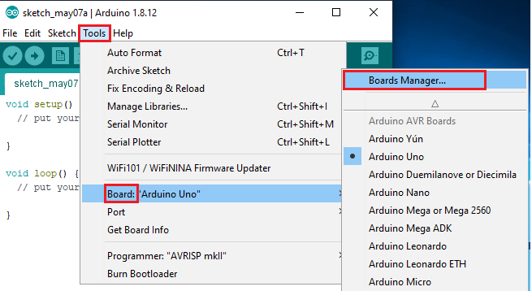

Time se otvara “**Boards Manager**” prozor u kome treba, koristeći klizač za navigaciju, doći do odsječka “**STM32 Cores**” i pritisnuti gumb **Install**:

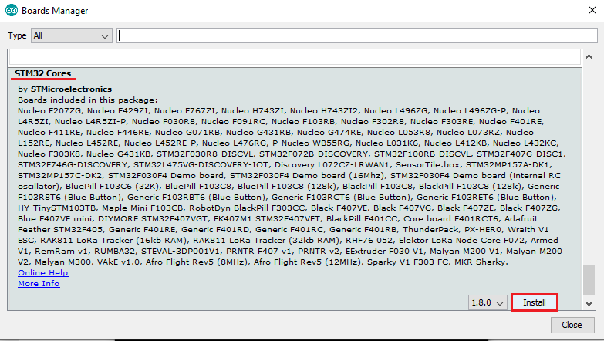

Programski dodatak **STM32 Cores** poprilično je velik te treba pričekati određeno vrijeme za njegovo preuzimanje s interneta i lokalnu instalaciju.

Sada konačno možemo odabrati mikrokontroler, odnosno skupinu kojoj mikrokontroler pripada. **BluePill** pločica koristi **STM32F103C8** mikrokontroler, koji pripada, iz oznake je vidljivo, skupini STM32F1:

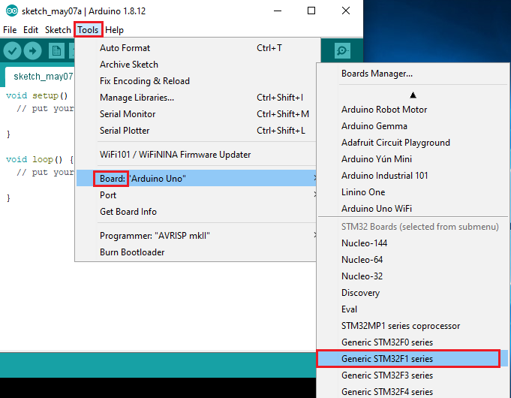

Na kraju odabiremo konkretnu pločicu, odnosno mikrokontroler:



## Konfiguracija sklopa za programiranje i debugiranje

## Prijenos programa s razvojnog računala u mikrokontroler vrši se nakon unosa i prevođenja programa, no ovdje je taj postupak opisan ranije kako bi se zaokružio opis konfiguriranja razvojnog okruženja.

## Komunikacija razvojnog računala odnosno Arduino IDE programa s BluePill pločicom ostvarena je pomoću ST-Link sklopa, kao i u slučaju korištenja Atollic TrueSTUDIO programa, kako je već ranije opisano u vježbi 1. Program koji omogućuje korištenje ST-Link u tu svrhu nosi naziv “STM32CubeProgrammer” i treba ga odabrati na način prikazan na slici dolje:

## 

Ukoliko na računalu nije ranije instaliran programski paket „STM32CubeProgrammer“, koji služi za prijenos programa sa PC računala u FLASH memoriju mikrokontrolera na BluePill pločici, tada će se tijekom pokušaja prijenosa prevedenog programa u mikrokontroler pojaviti poruka o grešci koja obavještava da navedeni program treba instalirati:

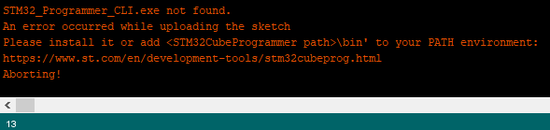

Poruka o grešci pokazuje na internet stranicu s koje se može preuzeti program koji nedostaje, <https://www.st.com/en/development-tools/stm32cubeprog.html> :

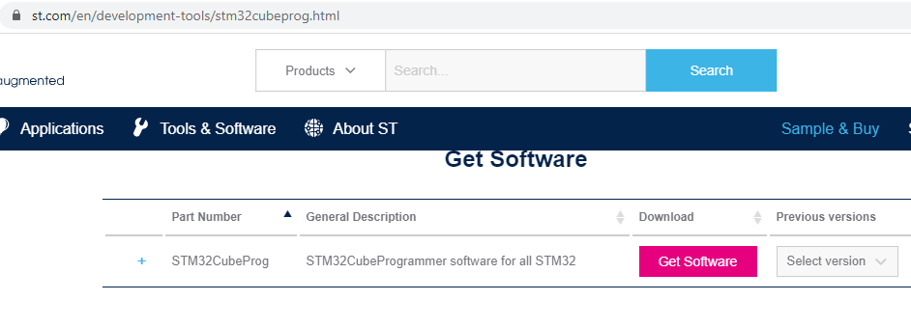

Na navedenoj stranici treba klikniti na gumb „**Get Software**“. Prije preuzimanja bit ćete zatraženi da se prijavite ili, ukoliko nemate ranije otvoren korisnički račun kod tvrtke STM-a, da se registrirate. Procedura je jednostavna i treba jednostavno slijediti online upute.

Nakon izvršene prijave na stranici je omogućeno dohvaćanje datoteke **en.stm32cubeprog_v2-4-0.zip.** Datoteka je kompresirana u .zip format te je nakon preuzimanja treba raspakirati u privremeni folder. Navedena zip datoteka sadrži instalacijski program za Windowse (**SetupSTM32CubeProgrammer-2.4.0.exe**) i za Linux (SetupSTM32CubeProgrammer-2.4.0.linux). Nakon raspakiranja treba pokrenuti instalacijski program SetupSTM32CubeProgrammer-2.4.0.exe .

Pri instalaciji može biti zatražena instalacija Java Runtime Environmenta (JRE) pa je u tom slučaju instalirajte koristeći poveznicu na prozoru koji se pojavljuje ukoliko je instalacija potrebna. Nakon instalacije JRE-a treba ponovno pokrenuti instalacijski program SetupSTM32CubeProgrammer-2.4.0.exe te slijediti jednostavan postupak instalacije.

Na kraju treba još vrijednost (sadržaj) environment varijable **PATH** proširiti s nazivom foldera u kome se nalazi komandno-linijska inačica programa STM32CubeProgrammer (**STM32_Programmer_CLI.exe**). Navedeni program pokreće se od strane Arduino IDE programa tijekom prijenosa prevedenog programa u FLASH memoriju mikrokontrolera. Ukoliko je STM32CubeProgrammer program npr. Instaliran u u folder **C:\STM32\STM32CubeProgrammer**, tada vrijednost PATH envoronment varijable treba proširiti sa nazivom foldera **C:\STM32\STM32CubeProgrammer\bin** jer se STM32_Programmer_CLI.exe nalazi u **bin** subfolderu.

Naokon provedenih svih koraka treba restartati Arduino IDE kako bi se te promjene aktualizirale.

## 4.Unos, prevođenje i prijenos programa u mikrokontroler

Postupak unosa prevođenja i prijenosa prevedenog programa je jednostavan I intuitivan i ne treba ga detaljnije opisivati.

Ukratko: nakon unosa programa u editoru koji čini najveći dio radne površine Arduino IDE programa, isti se prevodi odabirom **Sketch -> Verify/Compile,** ili pritiskom na prvu ikonu slijeva na alatnoj traci. Prijenos prevedenog programa u mikrokontroler obavlja se odabirom **Sketch -> Upload**, ili pritiskom na drugu ikonu slijeva na alatnoj traci.

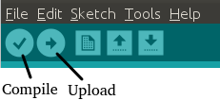

**4.1 Primjer 1 : GPIO digitalni ulaz i izlaz**

U ovom primjeru bit će prikazan način korištenja digitalnih ulaza i izlaza mikrokontrolera u Arduino razvojnom okruženju. Isti je primjer ranije prikazan u vježbi 2 korištenjem Atollic TrueSTUDIO razvojnog okruženja. Implementacija istog primjera u različitim okruženjima poslužit će za njihovu usporedbu. Prisjetimo se, zadatak programa je čitati stanje tipkala spojenog na PA0 nožicu mikrokontrolera i prikazati stanje tipkala na svijetlećoj diodi (LED) spojenoj na nožicu PB1. Svijetleća dioda treba dakle svijetliti kad je tipkalo pritisnuto, a biti ugašena kad tipkalo nije pritisnuto. Shema sklopa prikazana je na slici dolje:

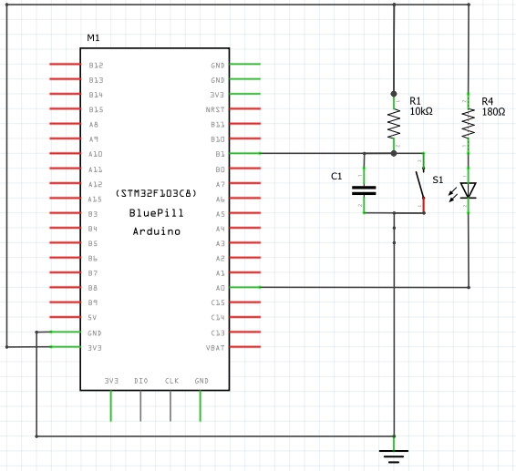

Arduino program kojim se implementira željena funkcionalnost krajnje je jednostavan:

#define BUTTON PA0

#define LED PB1

int value = 0;

*/* funkcija setup() izvrsava se samo jednom na pocetku programa \**/

void setup() {

pinMode(BUTTON, INPUT_PULLUP);

pinMode(LED, OUTPUT);

}

*/* funkcija loop() izvrsava se ciklicki \**/

void loop() {

value = digitalRead(BUTTON);

digitalWrite(LED, value);

}

Program sadrži dvije funkcije: **setup()** i **loop()**. Svaki Arduino program mora sadržavati barem dvije funkcije: **setup()** i **loop()**. Funkcija setup() poziva se jednom na početku izvođenja programa, a nakon toga se ciklički poziva funkcija loop(). U tijelu fukcije setup() smješta se inicijalizacijski dio programa, npr. inicijalizacija ulaznih i izlaznih portova. Tijelo funkcije loop() sadrži algoritam koji će se izvoditi cijelo vrijeme dok je mikrokontroler spojen na izvor napajanja ili dok se ne izvrši reset mikrokontrolera.

Funkcijom **pinMode()** vrši se inicijalizacija pojedinog GPIO porta, a funkcijama **digitalRead()** i **digitalWrite()** vrši se čitanje odnosno upis jednog bita sa/na GPIO port mikrokontrolera.

Detajnje informacije o navedenih funkcijama, kao i opise mnogih drugih, mogu se potražiti odabirom **Help→Reference.** Do uputa vezanih za Arduino razvojno okruženje dolazi se odabirom **Help->Environment** ili posjetom stranici <https://www.arduino.cc/en/Guide/HomePage>.

Već na navedenom kratkom primjeru vidljivo je da su programi pisani korištenjem Arduino razvojnog okruženja jednostavniji od onih koji koriste Atollic TrueSTUDIO okruženje. Razlog tome prvenstveno leži u većoj razini razini apstrakcije korištenoj u Arduino okruženju koja omogućuje konfiguriranje određenje nožice mikrokontrolera jednom linijom koda (funkcija pinMode()). Ta jednostavnost u korištenju Arduino okruženja dolazi još više do izražaja prilikom korištenja složenijih perifernih sklopova (ADC, PWM, SPI,...). Viša razina apstrakcije ima naravno i svojih nedostataka, a to su u prvom redu skromnije mogućnosti u pogledu performansi i nemogućnsot pristupa nekim dijelovima mikrokontrolera. S aspekta debugiranja, TrueSTUDIO s ugrađenim mogućnostima korištenja breakpointa, izvršavanja programa korak po korak i praćenja vrijednosti varijabli tijekom izvođenja programa te mnogim drugim pogodnostima uvelike nadilazi mogućnosti Arduino okruženja. Vjerojatno će buduće verzije unijeti unaprijeđenja i u tom segmentu.

**4.2 Primjer 2 : Treptalo**

U slijedećem primjeru želimo napraviti obično treptalo (žmigavac). Svijetleća dioda spojena na PA0 nožicu mikrokontrolera , kao u prethodnom primjeru, treba se ciklički paliti i gasiti frekvencijom 1 Hz, s time da je trajanje perioda kada dioda svijetli jednako trajanju perioda kada dioda ne svijetli.

Program izgleda ovako:

/* Program svakih pola sekunde mijenja stanje na

* svijetlecoj diodi (LED) koja je spojenan na nozicu PB1.

*/

// umjesto naziva PB1 zelimo koristiti LED

#define LED PB1

// funkcija setup() izvrsava se samo jednom na pocetku programa

void setup() {

// inicijalizacija LED nozice (PB1) kao izlazne

pinMode(LED, OUTPUT);

}

// funkcija loop() izvrsava se ciklicki

void loop() {

// upis HIGH ('1') na LED

digitalWrite(LED, HIGH);

// pauza 500 ms

delay(500);

// upis LOW ('0') na LED

digitalWrite(LED, LOW);

// pauza 500 ms

delay(500);

}

Program prikazuje korištenje funkcije delay(), kojoj se kao ulazni parameter proslijeđuje vrijeme u milisekundama.

**4.3 Primjer 3 : Treptalo s potenciometrom za promjenu frekvencije treptanja**

U primjeru koji slijedi želimo treptalu iz primjera 2 dodati mogućnost promjene frekvencije treptanja. Promjenu frekvencije ostvarit ćemo dodavanjem potenciometra vrijednosti otpora 10 kOhma na analogni ulaz mikrokontrolera. Svijetleća diode i dalje je spojena na PA0 nožicu mikrokontrolera , a klizač potenciometra spojit ćemo na nožicu A0 (PA0). Trajanje perioda kada diode svijetli jednako je trajanju perioda kada dioda ne svijetli.

Program izgleda ovako:

/* Program mijenja frekvenciju treptanja svijetlece diodi (LED)

* koja je spojena na nozicu PB1, ovisno o kutu zakreta potenciometra

* (POT) otpora 10 KOhma čiji je klizac spojen na PA0 nozicu mikrokontrolera.

* Nozicu PA0 (A0) konfigurirati kao analogni ulaz

* Napomena: funkcija analogRead() za citanje vrijednosti napona s potenciometra

* daje vrijednosti u rasponu [0, 1023]. Tu vrijednost uzeti kao

* vrijeme trajanje pauze pri promjeni stanja na LED.

* Radi se o dakle o pretvorbi napona u vrijeme (trajanje pauze)

*/

#define POT PA0

#define LED PB1

int pot;

void setup() {

// inicijalizacija LED nozice (PB1) kao izlazne

pinMode(LED, OUTPUT);

}

void loop() {

pot = analogRead(POT);

digitalWrite(LED, HIGH);

delay(pot);

digitalWrite(LED, LOW);

delay(pot);

}

**4.4 Primjer 4 : Treptalo povezano s osobnim računalom putem serijske veze**

U narednom primjeru želimo dodati treptalu iz primjera 3 mogućnost ispisa podešenog trajanje pauze za zaslonu osobnog računala. Podatak o pauzi mikrokontroler (BluePill pločica) treba slati osobnom računalu putem asinhrone serijske (RS232) veze.

Kako suvremena osobna računala nisu više opremljenja konektorom za asinhronu serijsku komunikaciju (tzv. DB-9 konektorom) valja se poslužiti “USB to RS232 TTL serial converter” sklopom, koji “glumi” serijski port. Sklop sadrži 2 sučelja (konektora). Na jednoj strani sklopa nalazi se USB konektor kojim se sklop spaja na USB sučelje osobnog računala. Sa suprotne se strane sklopa nalaze 4 žice koje završavaju jednopolnim ženskim konektorom koje služe za spajanje s BluePill pločicom, kako prikazuje slika:

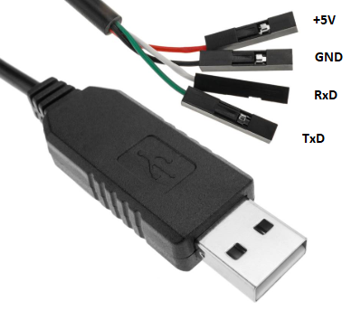

Kako bi ih razlikovali, žice su različito obojene, a njihova je funkcija prikazana u tablici:

|  |  |
| --- | --- |
| **Boja** | **Funkcija** |
| Crvena | +5V (Izvor napona +5V u odnosu na GND) |
| Crna | GND (engl. Ground, točka referentni potencijala, 0V) |
| Zelena | TxD (engl. Transmit data, slanje podataka) |
| Bijela | RxD (engl. Receive data, prijem podataka) |

Treba ih spojiti na slijedeći načim s BluePill pločicom:

|  |  |
| --- | --- |
| **Žica na USB to RS232 TTL** | **BluePill nožica** |
| Crvena (+5V) | Ne spajati na BluePill |
| Crna (GND) | GND (0V) |
| Zelena (TxD) | Serial 1 Rx (PA_10) |
| Bijela (RxD) | Serial 1 Tx (PA_9) |

Važno je uočiti da unakrsno spajanje: TxD žica spaja se na Rx nožicu mikrokontrolera (BluePill nožicu), dok se RxD žica spaja na Tx nožicu mikrokontrolera. Treba naročito pripaziti da se greškom Tx žica ne spoji sa Tx nožicom mikrokontrolera, jer u tom slučaju može doći do trajnog oštećenja mikrokontrolera ili konvertorskog sklopa!

Nakon spajanja sklopa na USB sučelje osobnog računala, pogonski program sklopa (engl. device driver) predstavlja ga računalu kao asinhroni komunikacijski port (COMx).

Program izgleda ovako:

/*

* Prosirenje programa za treptalo s promjenjivim trajanjem pauze

* iz primjera 3 s sipisom trajanja pauze na serijski port racunala

*/

#define POT PA0

#define LED PB1

int pot;

void setup() {

// inicijalizacija LED nozice (PB1) kao izlazne

pinMode(LED, OUTPUT);

// inicijalizacija UART-a (Serial1) na brzinu pijenosa 115200 bita u sekundi

Serial.begin(115200);

}

void loop() {

pot = analogRead(POT);

// ispis na serijski port racunala

Serial.println(pot);

digitalWrite(LED, HIGH);

delay(pot);

digitalWrite(LED, LOW);

delay(pot);

}

Ispis se može vidjeti korištenjem nekog programa za serijsku komunikaciju, ali Arduino IDE ima ugrađenu serijsku konzolu koja se može iskoristiti u tu svrhu. Potrebno je pritom prvo konfigurirati serijski port pod kojim je *USB to RS232 TTL sklop* registriran:

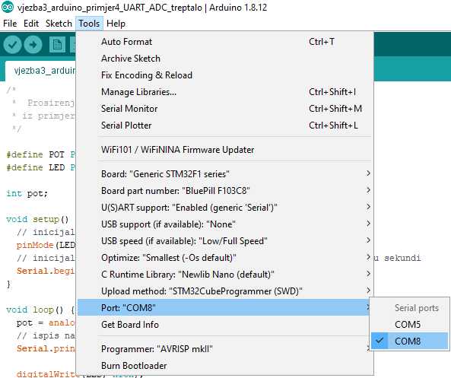

U navedenom slučaju postoje dva serijska porta na računalu: COM5 I COM8. Koji od ponuđenih portova odabrati, tj. kojem od navedenih pripada konverterski sklop može se utvrditi korištenjem Device Managera :

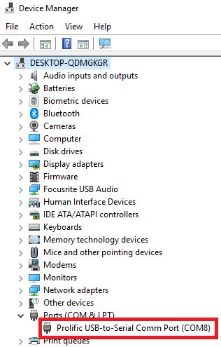

Nako toga može se u Arduino IDE-u otvoriti Serial Monitor prozor (**Tools -> Serial Monitor**) u kojem treba podesiti brzinu da bude istovjetna onoj u program (115200 bps). Nakon toga može se u navedenom prozoru pratiti sve poruke koje dolaze s BluePill pločice – u konkretnoj slučaju radi se podatku o trajanju pauze u radu treptala.

